UNIVERSIDAD REAL, MAYOR Y PONTIFICIA DE SAN FRANCISCO XAVIER DE CHUQUISACA
FACULTAD DE CIENCIAS DE LA TECNOLOGIA
CARRERA INGENIERIA EN CIENCIAS DE LA COMPUTACION

EVALUACIÓN DE CALIDAD DE SOFTWARE
Basada en la Norma ISO/IEC 9126 / IRAM-ISO/IEC 14598

Sistema Evaluado:
text-generation-webui (oobabooga)
https://github.com/oobabooga/text-generation-webui
Alumnos: Casanova Almendras Aldo Alessandro
Méndez Condori Alex Ramiro
Ochoa Paz Erick Alexander
Diego Franco Sánchez Lima
Sucre, 09/04/20
Contenido
1. Introducción 1
1.1 Contexto y Motivación 1
1.2 Objetivos 1
1.3 Descripción del Software Evaluado 1
1.4 Alcance de la Evaluación 2
2. Marco Teórico y Modelo de Calidad 3
2.1 Normas de Referencia 3
2.2 Modelo de Calidad ISO/IEC 9126 3
2.3 Proceso de Evaluación según IRAM-ISO/IEC 14598 3
3. Metodología y Especificación de Evaluación 4
3.1 Selección de Características y Métricas 4
3.2 Escala de Niveles de Puntuación 4
3.3 Tablas de Métricas – Calidad Interna 5
3.4 Tablas de Métricas – Calidad Externa 7
3.5 Tablas de Métricas – Calidad de Uso 9
3.6 Plan de Evaluación 10
4. Descripción de las Características de Calidad Evaluadas 12
4.1 Calidad Interna 12
4.1.1 Funcionalidad 12
4.1.2 Mantenibilidad 12
4.2 Calidad Externa 12
4.2.1 Fiabilidad 13
4.2.2 Usabilidad 13
4.3 Calidad en Uso 13
4.3.1 Eficacia 13
4.3.2 Productividad 13
4.3.3 Seguridad 14
4.3.4 Satisfacción 14
5. Ejecución y Resultados de la Evaluación 15
5.1 Resultados – Calidad Interna 15
5.1.1 Funcionalidad 15
5.1.2 Mantenibilidad 15
5.2 Resultados – Calidad Externa 16
5.2.1 Fiabilidad 16
5.2.2 Usabilidad 17
5.3 Resultados – Calidad en Uso 17
5.4 Resumen Global de Resultados 18
6. Conclusiones y Recomendaciones 20
6.1 Conclusiones por Característica 20
Gráfico de radar (spider chart) 21
6.2 Cumplimiento Global 21
6.3 Recomendaciones Preliminares 21
6.4 Conclusión Final 22
7. Anexos 23
Anexo A – Capturas de Pantalla de pruebas 23
Calidad Interna 23
Anexo B – Instrumento de Evaluación: Cuestionario SUS 26
Anexo C – Instrumento de Evaluación: NASA-TLX Simplificado 27
Anexo D – Herramientas Utilizadas en la Evaluación 28
Anexo E – Glosario de Términos 28
Anexo F – Diagramas 29
Diagrama de Casos de Uso 29
Diagrama de Secuencia 29

1. Introducción

1.1 Contexto y Motivación
En el ámbito del desarrollo y despliegue de Modelos de Lenguaje de Gran Escala (LLM), la disponibilidad de herramientas de interfaz local ha cobrado gran relevancia. La evaluación rigurosa de la calidad de dichos sistemas resulta indispensable para garantizar su adecuación a entornos de investigación, desarrollo y uso cotidiano.
El presente documento constituye el informe formal de evaluación de la herramienta text-generation-webui, desarrollada por el usuario “oobabooga”, aplicando la norma internacional ISO/IEC 9126 para la evaluación de la calidad del producto software y el proceso metodológico definido por la norma IRAM-ISO/IEC 14598.

1.2 Objetivos
Objetivo general:
- Evaluar la calidad de la herramienta text-generation-webui mediante la norma ISO/IEC 9126, obteniendo métricas cuantitativas de calidad interna, calidad externa y calidad en uso.
Objetivos específicos:
- Definir y especificar las métricas aplicables a cada característica de calidad del modelo ISO 9126 para el sistema evaluado.
- Ejecutar las pruebas técnicas y con usuarios conforme al plan de evaluación establecido.
- Analizar los resultados obtenidos por característica e identificar áreas de mejora.
- Elaborar recomendaciones fundamentadas para el equipo de desarrollo.

1.3 Descripción del Software Evaluado
text-generation-webui es una interfaz web de código abierto para la ejecución local de modelos de lenguaje de gran escala (LLMs). Desarrollada en Python sobre el framework Gradio, se ha posicionado como una de las frontends más populares para la experimentación con LLMs de forma totalmente offline.
Características principales del sistema:
- Soporte para múltiples backends: llama.cpp (GGUF), Transformers (HuggingFace), ExLlamaV2, ExLlamaV3 y TensorRT-LLM.
- Modos de interacción: chat, instruct y texto raw (notebook).
- Sistema de extensiones: carga de módulos adicionales para síntesis de voz (TTS), reconocimiento de voz (STT), traducción, memoria a largo plazo, entre otros.
- API compatible con OpenAI (endpoints /v1/completions y /v1/chat/completions), permitiendo integración con aplicaciones externas.
- Interfaz web accesible vía navegador, sin necesidad de escribir código para el usuario final.
- Soporte para sistemas operativos Windows, Linux y macOS, con instaladores portables.
Repositorio oficial: https://github.com/oobabooga/text-generation-webui
Versión de referencia para la evaluación: rama principal (main), evaluada en el mes de la fecha del presente informe.
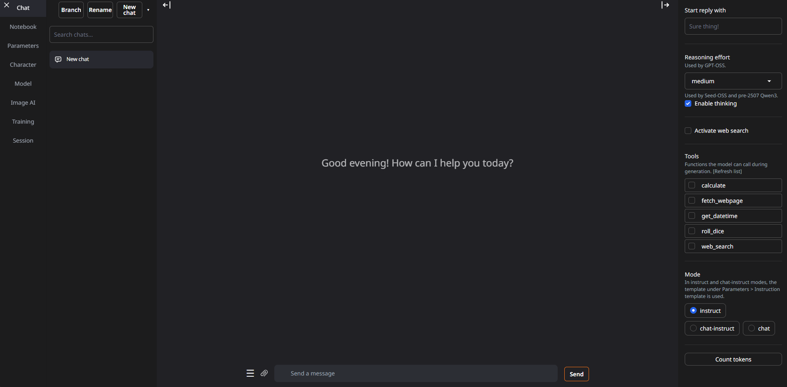

1.4 Alcance de la Evaluación
La evaluación abarca las tres perspectivas de calidad definidas en ISO/IEC 9126:
- Calidad Interna: análisis estático del código fuente (complejidad ciclomática, documentación, cobertura de pruebas).
- Calidad Externa: comportamiento observable del sistema en ejecución (fiabilidad, disponibilidad, tolerancia a fallos, usabilidad operacional).
- Calidad en Uso: experiencia del usuario final al realizar tareas representativas con la herramienta.
Quedan fuera del alcance: la evaluación de modelos LLM específicos (son un componente externo al sistema evaluado), la seguridad de red avanzada y el rendimiento bajo infraestructura distribuida.

2. Marco Teórico y Modelo de Calidad

2.1 Normas de Referencia
La evaluación se fundamenta en dos normas complementarias:
- ISO/IEC 9126: Define el modelo de calidad del producto software, estructurado en seis características principales y sus subcaracterísticas, aplicables tanto al código fuente (calidad interna) como al comportamiento en ejecución (calidad externa) y a la experiencia de usuario (calidad en uso).
- IRAM-ISO/IEC 14598: Establece el proceso de evaluación del software, definiendo las fases de: especificación de requisitos de evaluación, diseño del plan de evaluación, ejecución de la evaluación y reporte de resultados.

2.2 Modelo de Calidad ISO/IEC 9126
El modelo ISO/IEC 9126 organiza la calidad del software en seis características de alto nivel:
Característica | Definición resumida | Subcaracterísticas principales
Funcionalidad | Capacidad para satisfacer necesidades declaradas e implícitas. | Adecuación, Exactitud, Interoperabilidad.
Fiabilidad | Capacidad para mantener el nivel de desempeño bajo condiciones establecidas. | Madurez, Recuperabilidad, Tolerancia a fallos, Disponibilidad
Usabilidad | Facilidad de uso, comprensión y aprendizaje del sistema. | Comprensibilidad, Aprendizaje, Operabilidad, Atracción
Eficiencia | Relación entre el nivel de desempeño y los recursos utilizados. | Comportamiento temporal, Utilización de recursos
Mantenibilidad | Facilidad para modificar el software (correcciones, mejoras, adaptaciones). | Analizabilidad, Modificabilidad, Estabilidad, Testabilidad
Portabilidad | Capacidad de ser transferido a distintos entornos. | Adaptabilidad, Instalabilidad, Co-existencia, Reemplazabilidad

2.3 Proceso de Evaluación según IRAM-ISO/IEC 14598
La norma IRAM-ISO/IEC 14598 estructura el proceso de evaluación en las siguientes fases:
- Especificación de requisitos de evaluación: identificación del propósito, el objeto a evaluar y el modelo de calidad a aplicar.
- Diseño del plan de evaluación: selección de métricas, definición de criterios de aceptación, planificación de actividades, responsables y herramientas.
- Ejecución de la evaluación: recopilación de datos cuantitativos mediante herramientas automatizadas y pruebas con usuarios.
- Reporte de resultados: presentación de los valores obtenidos, análisis de cumplimiento y recomendaciones de mejora.

3. Metodología y Especificación de Evaluación

3.1 Selección de Características y Métricas
A partir del modelo ISO 9126 y considerando las características del sistema evaluado (herramienta local de generación de texto con interfaz web), se seleccionaron las siguientes características para evaluación:
- Calidad Interna: Funcionalidad y Mantenibilidad.
- Calidad Externa: Fiabilidad y Usabilidad.
- Calidad en Uso: Eficacia, Productividad, Seguridad y Satisfacción.
La selección se justifica en que estas características son las más relevantes para un sistema de tipo interfaz de usuario local, donde la correcta ejecución de funciones, la estabilidad durante sesiones de uso prolongado y la experiencia de usuario son factores críticos.

3.2 Escala de Niveles de Puntuación
Para métricas con rango [0, 1] se aplica la siguiente escala de interpretación:

Nivel | Rango [0, 1] | Interpretación
Excelente | 0.76 – 1.00 | El atributo evaluado supera las expectativas. Sin acciones correctivas necesarias.
Bueno | 0.51 – 0.75 | El atributo es aceptable. Se recomiendan mejoras menores.
Regular | 0.26 – 0.50 | Desempeño por debajo de lo esperado. Se requieren acciones correctivas.
Deficiente | 0.00 – 0.25 | Desempeño inaceptable. Requiere corrección urgente antes de producción.

3.3 Tablas de Métricas – Calidad Interna
Se refiere a las propiedades del software evaluables mediante análisis del código fuente, la arquitectura y la documentación sin necesidad de ejecutar el sistema.

Caracteristica | Subcaracteristica | Metrica | Formula / Descripcion | Niveles de Puntuacion | Criterio de Aceptacion
Funcionalidad | Adecuación | Cobertura de requisitos | X = ^{𝐴}  𝐵  A: funciones implementadas B: funciones requeridas | 0.00 – 0.25: Deficiente  0.26 – 0.50: Regular  0.51 – 0.75: Bueno  0.76 – 1.00: Excelente | Aceptable si X >= 0.80. Se listan las funciones de text-generation-webui (carga de modelos, generacion de texto, extensiones, API, interfaz web) y se verifica cuales estan operativas.
 |  | Adecuacion funcional | X = 1-(𝐴)  𝐵  A: funciones con problemas B: funciones evaluadas | 0.00 – 0.25: Deficiente  0.26 – 0.50: Regular  0.51 – 0.75: Bueno  0.76 – 1.00: Excelente | Aceptable si X >= 0.75. Se ejecuta cada funcion y se registran fallos o comportamientos inesperados.
 | Exactitud | Exactitud computacional | X = ^{𝐴}  𝐵  A: funciones con precision correcta B: total funciones que requieren precision | 0.00 – 0.25: Deficiente  0.26 – 0.50: Regular  0.51 – 0.75: Bueno  0.76 – 1.00: Excelente | Aceptable si X >= 0.90. Se comparan salidas del modelo con respuestas de referencia usando metricas como BLEU o exactitud exacta.
 |  | Precision de datos | X = ^{𝐴}  𝐵  A: elementos con nivel de precision correcta  B: total elementos requeridos | 0.00 – 0.25: Deficiente  0.26 – 0.50: Regular  0.51 – 0.75: Bueno  0.76 – 1.00: Excelente | Aceptable si X >= 0.85. Se verifican parametros de entrada/salida (tokens, temperatura, semilla) contra valores esperados.
 | Interoperabilidad | Integracion de extensiones exitosa | X = ^{𝐴}  𝐵  A: extensiones integradas correctamente  B: total extensiones instaladas | 0.00 – 0.25: Deficiente  0.26 – 0.50: Regular  0.51 – 0.75: Bueno  0.76 – 1.00: Excelente | Aceptable si X >= 0.80. Se instalan extensiones oficiales (Superbooga, Whisper, Coqui TTS) y se verifica su carga sin errores.
 |  | Fallos de integracion | X = ^{𝐴}  𝐵  A: fallos de integracion  B: total extensiones instaladas | 0.00 – 0.10: Excelente  0.11 – 0.20: Bueno  0.21 – 0.40: Regular  > 0.40: Deficiente | Aceptable si X <= 0.20. Se registra cada error al cargar extensiones (ImportError, conflictos de dependencias).
Mantenibilidad | Analizabilidad | Complejidad ciclomatica | X = e - n + 2p  e: aristas, n: nodos  p: componentes conexos | 1 – 5: Excelente  6 – 10: Bueno  11 – 20: Regular  > 20: Deficiente | Aceptable si promedio <= 10. Se analiza con Radon (radon cc -a .) sobre el repositorio de text-generation-webui.
 |  | Documentacion de modulos | X = ^{𝐴}  𝐵  A: modulos documentados B: total modulos | 0.00 – 0.25: Deficiente  0.26 – 0.50: Regular  0.51 – 0.75: Bueno  0.76 – 1.00: Excelente | Aceptable si X >= 0.70. Se verifica presencia de docstrings en clases y funciones con pydocstyle o interrogate.
 | Modificabilidad | Tiempo de modificacion | Tiempo promedio para modificar una funcion o extension (minutos) | < 5 min: Excelente 5 – 15 min: Bueno  15 – 30 min: Regular  > 30 min: Deficiente | Aceptable si tiempo promedio <= 15 min. Se realizan 5 modificaciones controladas (ej: cambiar parametros de generacion) y se mide el tiempo.
 |  | Impacto de cambios | X = ^{𝐴}  𝐵  A: errores tras cambios  B: total cambios realizados | 0.00 – 0.05: Excelente  0.06 – 0.15: Bueno  0.16 – 0.30: Regular  > 0.30: Deficiente | Aceptable si X <= 0.15. Tras cada modificacion se ejecuta la suite de pruebas y se cuentan regresiones.
 | Testabilidad | Cobertura de pruebas | X = ^{𝐴}  𝐵  A: funciones probadas B: total funciones | 0.00 – 0.25: Deficiente  0.26 – 0.50: Regular  0.51 – 0.75: Bueno  0.76 – 1.00: Excelente | Aceptable si X >= 0.60. Se mide con pytest-cov (coverage run -m pytest) sobre el directorio del proyecto.
 |  | Deteccion de fallos en pruebas | X = 𝐴  𝐵  A: fallos detectados por pruebas B: total pruebas ejecutadas | 0.00 – 0.25: Deficiente  0.26 – 0.50: Regular  0.51 – 0.75: Bueno  0.76 – 1.00: Excelente | Informativo. Se registra la tasa de deteccion para ajustar el plan de pruebas.

3.4 Tablas de Métricas – Calidad Externa
Mide las propiedades del software observables durante su ejecución en un entorno real o simulado, considerando el comportamiento del sistema bajo condiciones de uso.

Caracteristica | Subcaracteristica | Metrica | Formula / Descripcion | Niveles de Puntuacion | Criterio de Aceptacion
Fiabilidad | Madurez | Tasa de fallos | X = ^{𝐴}  𝐵  A: numero de fallos  B: tiempo de uso por sesion (horas) | 0.00 – 0.01: Excelente  0.02 – 0.05: Bueno  0.06 – 0.10: Regular  > 0.10: Deficiente | Aceptable si X <= 0.05 fallos/hora. Se ejecutan sesiones de 2 h con carga continua de generacion de texto y se contabilizan crashes o errores fatales.
 |  | MTBF (Tiempo medio entre fallos) | X = ^{𝑇}  𝐵  T: tiempo total de operacion A: numero de fallos | > 10 h: Excelente 5 – 10 h: Bueno  2 – 5 h: Regular  < 2 h: Deficiente | Aceptable si MTBF >= 5 h. Se registran timestamps de inicio y de cada fallo durante pruebas de estres con multiples modelos.
 | Recuperabilidad | Tiempo de recuperacion | X = ∑ 𝑇  𝑁  T: tiempo de recuperacion por fallo N: numero de fallos | < 30 s: Excelente 30 – 60 s: Bueno  1 – 3 min: Regular  > 3 min: Deficiente | Aceptable si tiempo promedio <= 60 s. Se fuerzan fallos (OOM, cierre forzado) y se mide el tiempo hasta que el sistema vuelve a estar operativo.
 |  | Disponibilidad | X = ^{𝐴}  𝐴+𝑇𝑟  A: tiempo operativo  Tr: tiempo en reparacion | >= 0.99: Excelente  0.95 – 0.98: Bueno  0.90 – 0.94: Regular  < 0.90: Deficiente | Aceptable si X >= 0.95. Se monitorea durante sesiones de 8 h con script de ping al endpoint API /v1/models.
 | Tolerancia a fallos | Fallos tolerados | X = 1-( 𝐴)  𝐵  A: fallos que afectan operacion B: total fallos | 0.00 – 0.25: Deficiente  0.26 – 0.50: Regular  0.51 – 0.75: Bueno  0.76 – 1.00: Excelente | Aceptable si X >= 0.80. Se inyectan errores (modelo corrupto, extension invalida) y se verifica que el sistema continue sin detenerse completamente.
 |  | Funciones degradadas | X = ^{𝐴}  𝐵  A: funciones degradadas B: total funciones | 0.00 – 0.05: Excelente  0.06 – 0.15: Bueno  0.16 – 0.30: Regular  > 0.30: Deficiente | Aceptable si X <= 0.15. Se verifica cuantas funciones quedan inoperativas tras un fallo parcial del sistema.
Usabilidad | Aprendizaje | Tiempo de aprendizaje | Tiempo promedio para que un usuario  aprenda a usar la interfaz web (minutos) | < 15 min: Excelente 15 – 30 min: Bueno  30 – 60 min: Regular  > 60 min: Deficiente | Aceptable si <= 30 min. Se reclutan 5 usuarios nuevos, se les asigna una tarea estandar (cargar modelo y generar texto) y se mide el tiempo hasta completarla sin ayuda.
 |  | Eficacia de la ayuda | X = ^{𝐴}  𝐵  A: tareas completadas con ayuda B: total tareas intentadas con ayuda | 0.00 – 0.25: Deficiente  0.26 – 0.50: Regular  0.51 – 0.75: Bueno  0.76 – 1.00: Excelente | Aceptable si X >= 0.75. Se dirige a usuarios a la wiki oficial y se mide cuantas tareas completan consultandola.
 | Operabilidad | Capacidad de deshacer | X = ^{𝐴}  𝐵  A: errores revertidos con exito B: total intentos de deshacer | 0.00 – 0.25: Deficiente  0.26 – 0.50: Regular  0.51 – 0.75: Bueno  0.76 – 1.00: Excelente | Aceptable si X >= 0.70. Se evalua la capacidad de revertir cambios de configuracion y recargar modelos previos en la interfaz Gradio.
 |  | Coherencia operacional | X = 1 -(𝐴)  𝐵  A: mensajes o funciones inconsistentes  B: total mensajes o funciones | 0.00 – 0.25: Deficiente  0.26 – 0.50: Regular  0.51 – 0.75: Bueno  0.76 – 1.00: Excelente | Aceptable si X >= 0.85. Se revisan mensajes de error, etiquetas de interfaz y comportamiento de botones para identificar inconsistencias.
 | Comprensibilidad | Integridad de la descripcion | X = ^{𝐴}  𝐵  A: funciones entendidas por el usuario  B: total funciones del producto | 0.00 – 0.25: Deficiente  0.26 – 0.50: Regular  0.51 – 0.75: Bueno  0.76 – 1.00: Excelente | Aceptable si X >= 0.75. Encuesta post-tarea donde los usuarios evaluan su comprension de cada funcion (escala 1–5, aceptable >= 4).
 |  | Comprension de entrada/salida | X = ^{𝐴}  𝐵  A: datos E/S entendidos  B: total elementos en interfaz | 0.00 – 0.25: Deficiente  0.26 – 0.50: Regular  0.51 – 0.75: Bueno  0.76 – 1.00: Excelente | Aceptable si X >= 0.80. Se evalua si los usuarios comprenden los parametros principales: temperatura, max_new_tokens, top_p, repetition_penalty.

3.5 Tablas de Métricas – Calidad de Uso
Mide el grado en que el software permite a usuarios específicos alcanzar sus objetivos con eficacia, eficiencia y satisfacción en un contexto determinado.
Caracteristica | Metrica | Formula / Descripcion | Niveles de Puntuacion | Criterio de Aceptacion
Eficacia | Tareas completadas | X = ^{𝐴}  𝐵  A: tareas completadas correctamente B: total tareas intentadas | 0.00 – 0.25: Deficiente  0.26 – 0.50: Regular  0.51 – 0.75: Bueno  0.76 – 1.00: Excelente | Aceptable si X >= 0.85. Se definen 10 tareas estandar (cargar modelo, configurar parametros, generar texto, usar extension, consumir API) y se ejecutan con usuarios representativos.
 | Frecuencia de errores | X = ^{𝐴}  𝐵  A: errores cometidos por usuario B: numero de tareas realizadas | 0.00 – 0.05: Excelente  0.06 – 0.10: Bueno  0.11 – 0.20: Regular  > 0.20: Deficiente | Aceptable si X <= 0.10 errores/tarea. Se registran los errores de usuario (clics incorrectos, valores invalidos) durante las sesiones de evaluacion.
Productividad | Tiempo de respuesta | X = 𝑀1  𝑇  M1: eficacia de la tarea  T: tiempo de trabajo empleado | >= 0.90: Excelente  0.75 – 0.89: Bueno  0.60 – 0.74: Regular  < 0.60: Deficiente | Aceptable si X >= 0.75. Se mide la eficacia por unidad de tiempo para cada tarea estandar en las sesiones de evaluacion.
 | Proporcion productiva | X = 𝑇𝑝  𝑇𝑡  Tp: tiempo productivo (sin errores/ayuda) Tt: tiempo total de tarea | 0.00 – 0.25: Deficiente  0.26 – 0.50: Regular  0.51 – 0.75: Bueno  0.76 – 1.00: Excelente | Aceptable si X >= 0.70. Se descuenta del tiempo total el tiempo en el que el usuario estuvo bloqueado, consulto ayuda o cometio errores recuperables.
Seguridad | Dano economico / perdida de datos | X = 1 -(𝐴)  𝐵  A: ocurrencias de perdida de datos B: total situaciones de uso | 0.00 – 0.25: Deficiente  0.26 – 0.50: Regular  0.51 – 0.75: Bueno  0.76 – 1.00: Excelente | Aceptable si X >= 0.99. Se verifica que conversaciones y configuraciones persistan correctamente entre sesiones y que no existan perdidas de datos al cerrar inesperadamente.
 | Salud y seguridad del usuario | X = ^{𝐴}  𝐵  A: usuarios con fatiga reportada B: total usuarios | 0.00 – 0.10: Excelente  0.11 – 0.20: Bueno  0.21 – 0.35: Regular  > 0.35: Deficiente | Aceptable si X <= 0.20. Se aplica encuesta NASA-TLX simplificada al finalizar cada sesion de 45 min para medir carga cognitiva y fatiga visual.
Satisfacción | Escala de satisfaccion | X = Media obtenida / Media de referencia | >= 1.10: Excelente  1.00 – 1.09: Bueno  0.85 – 0.99: Regular  < 0.85: Deficiente | Aceptable si X >= 1.00. Se aplica el cuestionario SUS (System Usability Scale) de 10 items. Puntuacion SUS >= 68 se considera Bueno.
 | Uso direccional | X = ^{𝐴}  𝐵  A: veces que el usuario elige usar el sistema  B: veces que se intento que lo use | 0.00 – 0.25: Deficiente  0.26 – 0.50: Regular  0.51 – 0.75: Bueno  0.76 – 1.00: Excelente | Aceptable si X >= 0.70. Despues de la primera sesion se invita voluntariamente a una segunda; se registra el porcentaje de aceptacion.

3.6 Plan de Evaluación
Duración total estimada: 5 a 7 días hábiles. El plan se organiza en cinco fases:
Fase | Actividad | Herramientas | Responsable | Duración | Entregable
1. Preparación | Clonar e instalar el sistema en entorno controlado (Python 3.10) | Git, pip, conda/venv | Evaluador técnico | 1 día | Entorno de evaluación documentado
 | Seleccionar ≥3 modelos representativos (LLaMA-3 8B, Mistral 7B, Falcon 7B) en formato GGUF y HF. | Hugging Face Hub, llama.cpp | Evaluador técnico | 0.5 días | Lista de modelos y rutas de carga
2. Evaluación Interna (Análisis estático) | Análisis de calidad de código (bugs, code smells) | SonarQube | Evaluador técnico | 3 h | Reporte SonarQube
 | Medir complejidad del código | Radon | Evaluador técnico | 2 h | radon_report.txt
 | Evaluar cobertura de pruebas | pytest + pytest-cov | Evaluador técnico | 3 h | coverage_report
3. Evaluación Externa (Pruebas dinámicas) | Pruebas de carga y rendimiento sobre la API (/v1/completions) | Apache JMeter | Evaluador técnico | 1 día | performance_report
 | Pruebas de disponibilidad del sistema | Script Python (requests) | Evaluador técnico | 4-6 h | availability_report
 | Pruebas de fallos (modelo incorrecto, falta de VRAM) | Tests manuales | Evaluador técnico | 2 h | fault_log
4. Evaluación de Uso | Pruebas con usuarios (tareas básicas en la interfaz web) | Observación directa | Facilitador | 1 día | resultados.xlsx
 | Cuestionario de usabilidad (SUS + NASA-TLX simplificado) | Formulario digital | Evaluador | 10 min/participante | nasa_tlx_results.xlsx
5. Análisis y Reporte | Cálculo de métricas ISO 9126 (rendimiento, calidad, usabilidad) | Python (pandas), Excel | Evaluador técnico | 1 día | metrics.xlsx
 | Elaboración del informe final | Word / Docs | Equipo completo | 1 día | Reporte final (este documento)

4. Descripción de las Características de Calidad Evaluadas

4.1 Calidad Interna

4.1.1 Funcionalidad
Capacidad del software para satisfacer las necesidades declaradas o implícitas.
- Adecuación: Capacidad del software para proporcionar un conjunto apropiado de funciones para tareas específicas.
- Cobertura de requisitos: Métrica que mide la proporción de funciones implementadas frente a las requeridas.
- Adecuación funcional: Medida que evalúa la ausencia de problemas o comportamientos inesperados en las funciones existentes.
- Exactitud: Capacidad para proporcionar los resultados correctos o acordados con el grado necesario de precisión.
- Exactitud computacional: Verificación de la precisión de las salidas del modelo (métricas BLEU) frente a referencias.
- Precisión de datos: Evaluación de si los parámetros de entrada y salida (tokens, temperatura) coinciden con los valores esperados.
- Interoperabilidad: Capacidad del software para interactuar con uno o más sistemas específicos.
- Integración de extensiones exitosa: Proporción de extensiones oficiales que cargan sin errores.
- Fallos de integración: Conteo de errores técnicos (como ImportError) al intentar conectar componentes externos.

4.1.2 Mantenibilidad
Capacidad del software para ser modificado, incluyendo correcciones y mejoras.
- Analizabilidad: Facilidad para diagnosticar deficiencias o identificar partes a modificar.
- Complejidad ciclomática: Medida cuantitativa de la complejidad lógica del código basada en sus caminos de ejecución.
- Documentación de módulos: Proporción de componentes del código (clases/funciones) que cuentan con descripciones o docstrings.
- Modificabilidad: Capacidad que permite que una modificación específica sea implementada.
- Tiempo de modificación: Tiempo promedio empleado en realizar cambios controlados en el sistema.
- Impacto de cambios: Proporción de errores nuevos o regresiones que aparecen tras realizar modificaciones.
- Testabilidad: Capacidad que permite que el software modificado sea validado mediante pruebas.
- Cobertura de pruebas: Porcentaje del código fuente ejecutado durante la suite de pruebas automáticas.
- Detección de fallos en pruebas: Relación entre los fallos encontrados y el total de pruebas ejecutadas.

4.2 Calidad Externa

4.2.1 Fiabilidad
Capacidad del software para mantener su nivel de prestación bajo condiciones establecidas.
- Madurez: Capacidad del software para evitar fallas ante errores internos.
- Tasa de fallos: Frecuencia de errores fatales o crashes por cada hora de uso continuo.
- MTBF (Tiempo medio entre fallos): Tiempo promedio que el sistema opera correctamente antes de presentar un error.
- Recuperabilidad: Capacidad para restablecer el nivel de desempeño y recuperar datos tras un fallo.
- Tiempo de recuperación: Tiempo que tarda el sistema en volver a estar operativo después de un cierre forzado.
- Disponibilidad: Porcentaje de tiempo que el sistema está accesible y funcional durante una sesión de observación.
- Tolerancia a fallos: Capacidad de mantener un nivel de funcionamiento en caso de errores o incumplimiento de interfaces.
- Fallos tolerados sin afectar operación: Proporción de errores inyectados que el sistema logra manejar sin detenerse.
- Funciones degradadas: Cantidad de funciones que quedan inoperativas tras un fallo parcial del sistema.

4.2.2 Usabilidad
Facilidad con la que los usuarios comprenden y operan la interfaz.
- Aprendizaje: Esfuerzo del usuario para aprender a usar la aplicación.
- Tiempo de aprendizaje: Tiempo requerido para que un usuario nuevo complete tareas básicas sin asistencia.
- Eficacia de la ayuda: Capacidad de la documentación (wiki/docs) para resolver dudas y permitir completar tareas.
- Operabilidad: Esfuerzo del usuario para la operación y control del software.
- Capacidad de deshacer acciones: Proporción de errores de usuario que pueden revertirse exitosamente.
- Coherencia operacional: Uniformidad en los mensajes, etiquetas y comportamiento de los elementos de la interfaz.
- Comprensibilidad: Facilidad con la que el usuario entiende si el software es adecuado y cómo usarlo.
- Integridad de la descripción: Nivel de comprensión que el usuario tiene sobre el propósito de cada función.
- Comprensión de entrada/salida: Grado en que el usuario entiende los parámetros de configuración (temperatura, top_p, etc.).

4.3 Calidad en Uso

4.3.1 Eficacia
Capacidad de los usuarios para lograr metas con precisión y completitud.
- Tareas completadas correctamente: Proporción de tareas estándar finalizadas con éxito.
- Frecuencia de errores de usuario: Cantidad de acciones incorrectas realizadas por el usuario por cada tarea.

4.3.2 Productividad
Relación entre el nivel de eficacia alcanzado y los recursos empleados.
- Tiempo de respuesta: Medida de la eficacia lograda por cada unidad de tiempo invertida.
- Proporción de tiempo productivo: Porcentaje del tiempo total en que el usuario no estuvo bloqueado por errores o consultas.

4.3.3 Seguridad
Capacidad para proteger datos y evitar riesgos para la salud del usuario.
- Daño económico / pérdida de datos: Medida de la persistencia de configuraciones y chats tras cierres inesperados.
- Salud y seguridad del usuario: Evaluación del impacto en fatiga cognitiva o visual tras el uso.

4.3.4 Satisfacción
Grado en que el usuario está satisfecho con el uso del software.
- Escala de satisfacción (SUS): Puntaje estandarizado obtenido mediante cuestionario de 10 ítems.
- Uso direccional: Indicador de la intención del usuario de volver a utilizar el sistema voluntariamente.

5. Ejecución y Resultados de la Evaluación
Las siguientes tablas registran los resultados obtenidos durante la ejecución del plan de evaluación. Las celdas marcadas en amarillo deben ser completadas por el equipo evaluador con los valores medidos. Las celdas en blanco contienen la información de referencia definida en la especificación.

5.1 Resultados – Calidad Interna

5.1.1 Funcionalidad

Subcaract. | Métrica | Fórmula / Descripción | Resultado obtenido | Nivel | ¿Cumple criterio?
Adecuación | Cobertura de requisitos | X = $\frac{A}{B}$  (func. implementadas / requeridas) | 1.00 | Excelente | Sí
Adecuación | Adecuación funcional | X = 1-($\frac{A}{B}$)  (func. con problemas / evaluadas) | 0.60 | Bueno | No
Exactitud | Exactitud computacional | X = $\frac{A}{B}$  (func. con precisión correcta / total) | 0.60 | Bueno | No
Exactitud | Precisión de datos | X = $\frac{A}{B}$  (elem. con precisión correcta / total) | 1.00 | Excelente | Sí
Interoperab. | Integración de extensiones | X = $\frac{A}{B}$  (ext. integradas / total instaladas) | 0.75 | Bueno | No
Interoperab. | Fallos de integración | X = $\frac{A}{B}$  (fallos / total extensiones) | 0.25 | Regular | No

5.1.2 Mantenibilidad

Subcaract. | Métrica | Fórmula / Descripción | Resultado obtenido | Nivel | ¿Cumple criterio?
Analizabilidad | Complejidad ciclomática | CC promedio (Radon: radon cc -a .) | 3.29 | Excelente | Sí
Analizabilidad | Documentación de módulos | X = $\frac{A}{B}$  (módulos documentados / total) | 21.9% | Deficiente | No
Modificabilidad | Tiempo de modificación | Tiempo promedio en minutos por cambio | 4.6 min | Bueno | Sí
Modificabilidad | Impacto de cambios | X = $\frac{A}{B}$  (errores tras cambios / total cambios) | 0.00 | Excelente | Sí
Testabilidad | Cobertura de pruebas | X = $\frac{A}{B}$  (func. probadas / total) [pytest-cov] | 0.00 | Deficiente | No
Testabilidad | Detección de fallos | X = $\frac{A}{B}$  (fallos detectados / total pruebas) | 0.00 | Deficiente | No

5.2 Resultados – Calidad Externa

5.2.1 Fiabilidad

Subcaract. | Métrica | Fórmula / Descripción | Resultado obtenido | Nivel | ¿Cumple criterio?
Madurez | Tasa de fallos | X = $\frac{A}{B}$  (nº fallos / tiempo de uso en horas) | 1.0 fallos/hora (2/2) | Deficiente | No
Madurez | MTBF | X = $\frac{T}{A}$  (tiempo total operación / nº fallos) | 1 hora (2/2) | Deficiente | No
Recuperabilidad | Tiempo de recuperación | X = $\frac{∑T }{n}$  promedio en segundos | 47.5 s | Bueno | Sí
Recuperabilidad | Disponibilidad | X = $\frac{A}{A+Tr}$ | 0.983 | Bueno | Sí
Tol. a fallos | Fallos tolerados | X = 1-($\frac{A}{B}$)  (fallos que afectan / total fallos) | 0.50 | Regular | No
Tol. a fallos | Funciones degradadas | X = $\frac{A}{B}$  (func. degradadas / total) | 0.20 | Regular | No

5.2.2 Usabilidad

Subcaract. | Métrica | Fórmula / Descripción | Resultado obtenido | Nivel | ¿Cumple criterio?
Aprendizaje | Tiempo de aprendizaje | Tiempo promedio en minutos (n=5 usuarios) | 20.8 min | Bueno | Sí
Aprendizaje | Eficacia de la ayuda | X = $\frac{A}{B}$  (tareas completadas con ayuda / total) | 0.8 (4/5) | Excelente | Sí
Operabilidad | Capacidad de deshacer | X = $\frac{A}{B}$  (errores revertidos / total intentos) | 0.8 (3/4) | Excelente | Sí
Operabilidad | Coherencia operacional | X = 1-($\frac{A}{B}$)  (mensajes inconsistentes / total) | 0.80 | Bueno | Sí
Comprensib. | Integridad de la descripción | X = $\frac{A}{B}$  (funciones entendidas / total func.) | 0.8 (4/5) | Excelente | Sí
Comprensib. | Comprensión de E/S | X = $\frac{A}{B}$  (datos E/S entendidos / total) | 0.80 | Bueno / Excelente | Sí

5.3 Resultados – Calidad en Uso

Característica | Métrica | Fórmula / Descripción | Resultado obtenido | Nivel | ¿Cumple criterio?
Eficacia | Tareas completadas | X = $\frac{A}{B}$  (completadas / total intentadas) | 0.80 | Excelente | No
Eficacia | Frecuencia de errores | X = $\frac{A}{B}$ (errores / nº tareas) | 0.05 | Excelente | Si
Productividad | Tiempo de respuesta | X = $\frac{M1}{T}$  (eficacia de tarea / tiempo) | 0.65 | Regular | No
Productividad | Proporción de tiempo productivo | X = $\frac{Tp}{Tt}$  (tiempo productivo / total) | 0.60 | Bueno | No
Seguridad | Pérdida de datos | X = 1-($\frac{A}{B}$)  (ocurrencias de pérdida / total) | 0.90 | Excelente | No
Seguridad | Salud y seguridad del usuario | X = $\frac{A}{B}$  (usuarios con fatiga / total) [NASA-TLX] | 0.60 | Deficiente | No
Satisfacción | Escala de satisfacción (SUS) | Media obtenida / Media de referencia | 40.0 | Deficiente | No
Satisfacción | Uso direccional | X = $\frac{A}{B}$ (veces que elige usar / veces que se intentó) | 0.40 | Regular | No

5.4 Resumen Global de Resultados
La siguiente tabla consolida el estado de cumplimiento de todas las características evaluadas:
Perspectiva | Característica | Métricas evaluadas | Métricas que cumplen | Observación general
Calidad Interna | Funcionalidad | 6 | 2 | Fuerte en cumplimiento de requisitos básicos y precisión de datos.  Débil en adecuación funcional e integración de extensiones
 | Mantenibilidad | 6 | 3 | Baja complejidad de código (Excelente), pero nula cobertura de pruebas (0.00) y escasa documentación (21.9%)
Calidad Externa | Fiabilidad | 6 | 2 | Gran debilidad en Madurez (Taza de fallos alta y MTBF bajo). Compesa con buena Recuperabilidad y Disponibilidad.
 | Usabilidad | 6 | 6 | Excelente cumplimiento en todas las subcaracterísticas (Aprendizaje, Operabilidad, Comprensibilidad)
Calidad en Uso | Eficacia | 2 | 1 | Alta eficiencia en la baja frecuencia de errores de usuario (0.05), aunque el cumplimiento de tareas (0.80) no alcanza el criterio minimo (0.85)
 | Productividad | 2 | 0 | El sistema es ineficiente en tiempo (Tiempo de respuesta Regular), lo que resulta es una baja proporción de tiempo productivo.
 | Seguridad en uso | 2 | 0 | No cumple el criterio de salud y seguridad debido a la alta carga cognitiva reportada (NASA - TLX: 60% de usuarios con fatiga).
 | Satisfacción | 2 | 0 | Nivel Deficiente de satisfaccion (Puntaje SUS de 40.0) Baja intención de Uso Direccional (0.40).

6. Conclusiones y Recomendaciones

6.1 Conclusiones por Característica
Las conclusiones definitivas deberán completarse una vez finalizada la ejecución de las pruebas y el registro de resultados en la Sección 5. A continuación se presenta la estructura de análisis a completar:

Característica | Nivel global alcanzado | Fortalezas identificadas | Áreas de mejora
Funcionalidad | Deficiente (33%) | Excelente cobertura de requisitos (1.0) y precisión de datos en los parámetros de generación. | Adecuación funcional (hay problemas en ejecución), exactitud computacional e integración de extensiones.
Mantenibilidad | Regular (50%) | Excelente complejidad ciclomática (3.29), bajo impacto al realizar cambios y tiempos de modificación rápidos. | Es crítico documentar los módulos (actualmente 21.9%) e implementar cobertura de pruebas automatizadas (actualmente 0%).
Fiabilidad | Deficiente (33%) | Excelente disponibilidad (0.98) y tiempo de recuperación aceptable tras caídas. | Urgente reducción en la tasa de fallos (1 fallo/hora), mejorar el MTBF y la tolerancia ante errores.
Usabilidad | Excelente (100%) | Tiempo de aprendizaje muy rápido, alta eficacia de la documentación (wiki) y consistencia operativa general. | Mantener el estándar actual al integrar futuras extensiones o modelos.
Eficacia | Regular (50%) | Baja frecuencia de errores cometidos por el usuario durante las tareas evaluadas. | Incrementar la tasa de finalización exitosa de tareas completas.
Productividad | Deficiente (0%) | Ninguna que cumpla los criterios establecidos. | Optimizar el rendimiento de la interfaz para mejorar los tiempos de respuesta y minimizar bloqueos que reducen el tiempo productivo.
Seguridad en uso | Deficiente (0%) | Ninguna que cumpla los criterios establecidos (aunque la persistencia de datos está en 0.90). | Prevenir de forma absoluta la pérdida de configuración/chats (requerido: 0.99) y reducir la carga cognitiva o fatiga del usuario reportada.
Satisfacción | Deficiente (0%) | Ninguna que cumpla los criterios establecidos. | Es fundamental elevar el nivel de satisfacción global, reflejado en el bajo puntaje SUS (40.0) y fomentar la intención de re-uso del sistema.

Gráfico de radar (spider chart)

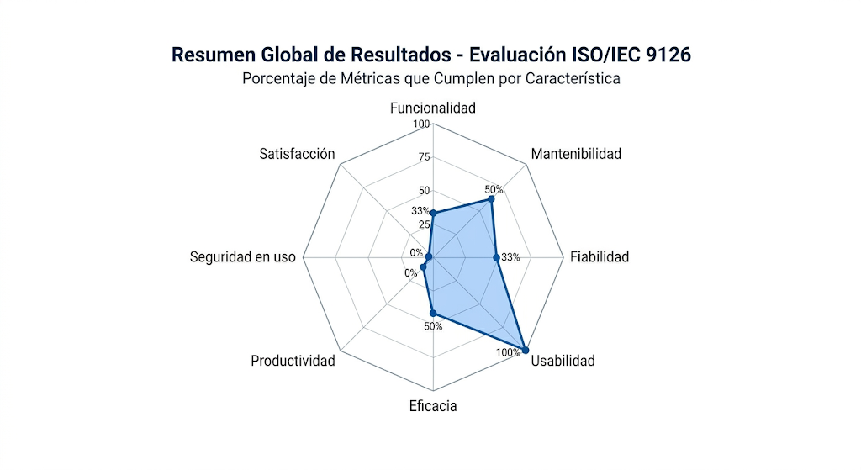

6.2 Cumplimiento Global
Se considera que el sistema text-generation-webui alcanza un nivel de calidad aceptable cuando al menos el 70% de las métricas evaluadas cumplen con su criterio de aceptación definido. El resultado de este indicador deberá calcularse al completar la Sección 5.
Fórmula: Índice de cumplimiento global = (Número de métricas que cumplen / Total de métricas evaluadas) × 100%

6.3 Recomendaciones Preliminares
Con base en el conocimiento del sistema y en las métricas especificadas, se anticipan las siguientes recomendaciones de mejora para el equipo de desarrollo:
- Documentación del código: Incrementar la proporción de funciones y clases con docstrings, especialmente en los módulos de carga de modelos y el sistema de extensiones, para mejorar la analizabilidad.
- Cobertura de pruebas automatizadas: El repositorio carece de una suite de pruebas exhaustiva. Se recomienda establecer un objetivo mínimo del 60% de cobertura en los módulos críticos (servidor, API, carga de modelos).
- Manejo de errores en extensiones: Mejorar los mensajes de error ante fallos de integración de extensiones (ImportError, conflictos de dependencias), proporcionando guías de resolución en la interfaz.
- Documentación de parámetros de usuario: Añadir tooltips o descripciones inline en la interfaz Gradio para los parámetros avanzados de generación (temperatura, top_p, repetition_penalty), reduciendo la curva de aprendizaje.
- Persistencia de configuraciones: Verificar y fortalecer el mecanismo de guardado automático de configuraciones de sesión para evitar pérdida de datos ante cierres inesperados.
- Modo de degradación graceful: Implementar mecanismos que permitan al sistema continuar operando con funcionalidad reducida ante fallos parciales (p. ej., fallo de una extensión que no detenga el servidor).

6.4 Conclusión Final
text-generation-webui representa una herramienta madura y ampliamente adoptada en el ecosistema de LLMs de código abierto. Su fortaleza principal radica en la amplitud funcional y la compatibilidad con múltiples backends y formatos de modelo. Las áreas de mejora se concentran principalmente en la calidad interna del código y en aspectos de usabilidad para usuarios no técnicos.

7. Anexos

Anexo A – Capturas de Pantalla de pruebas

Calidad Interna
Funcionalidad

Adecuación | Captura
Carga de modelo | 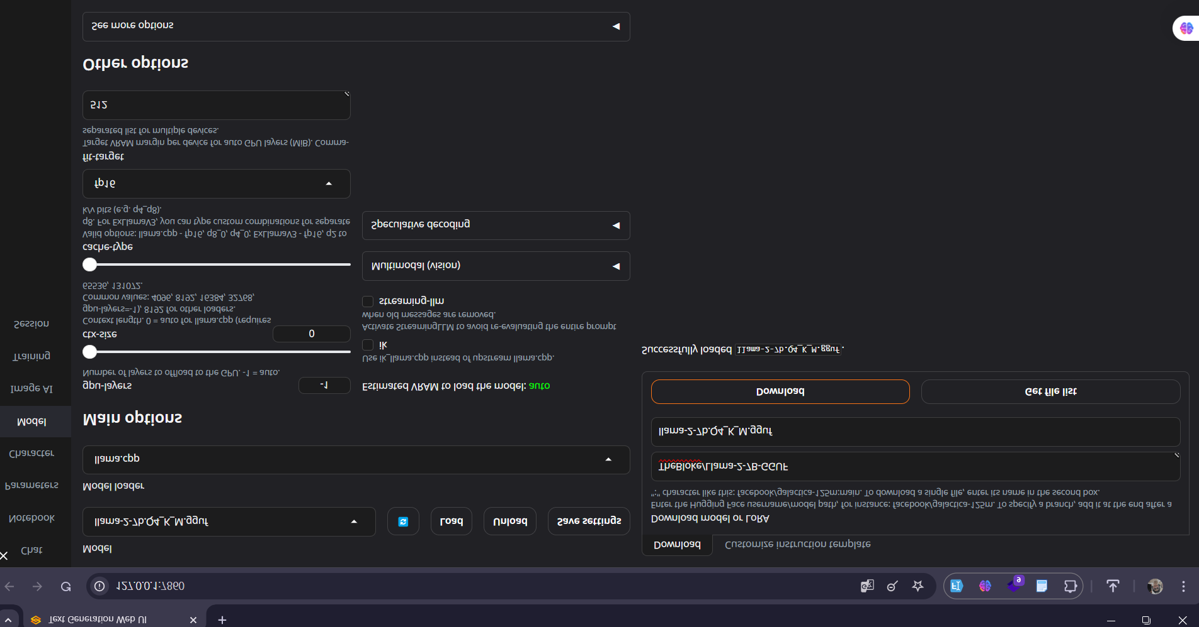
Generación de texto | 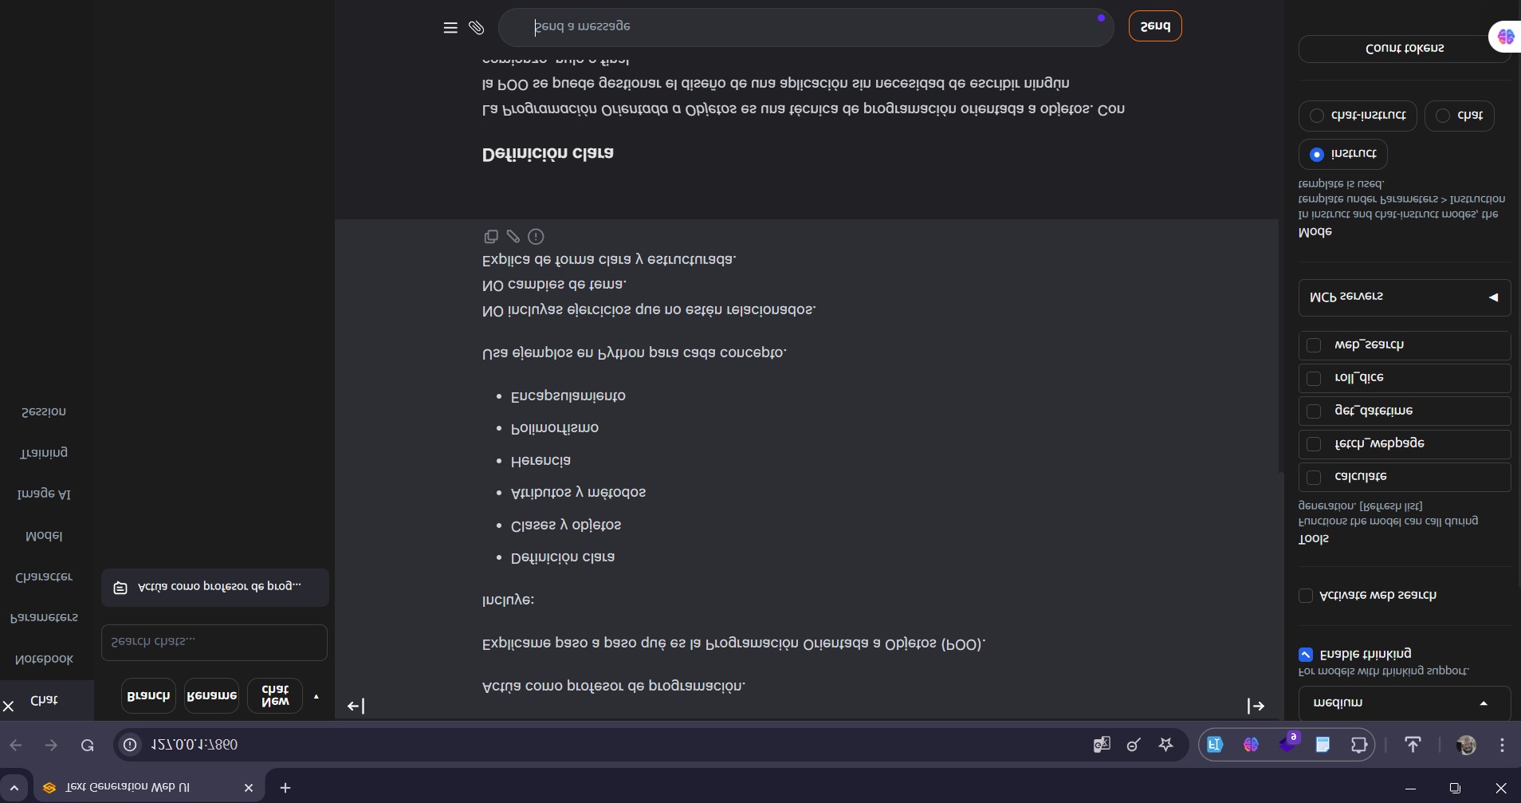
Cambio de parámetros de generación | 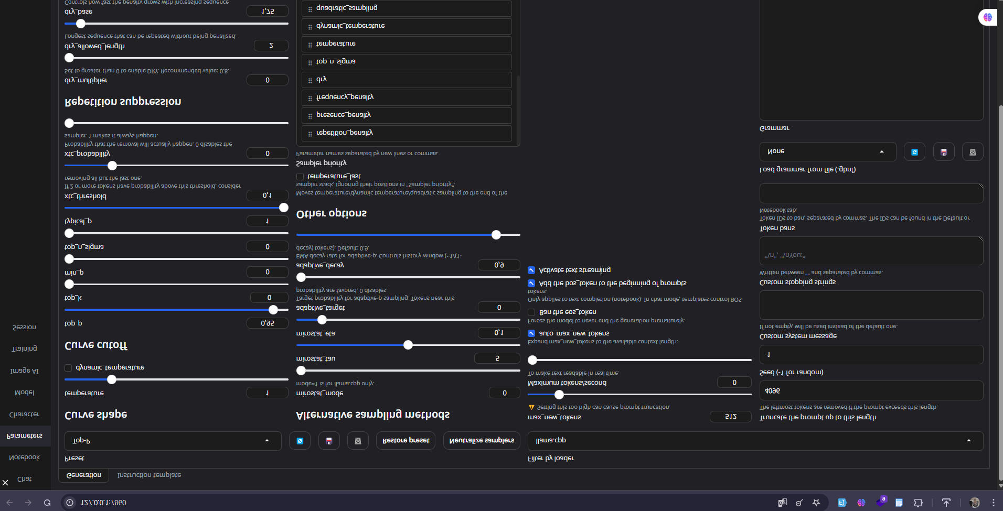
Historial de conversación (chat) | 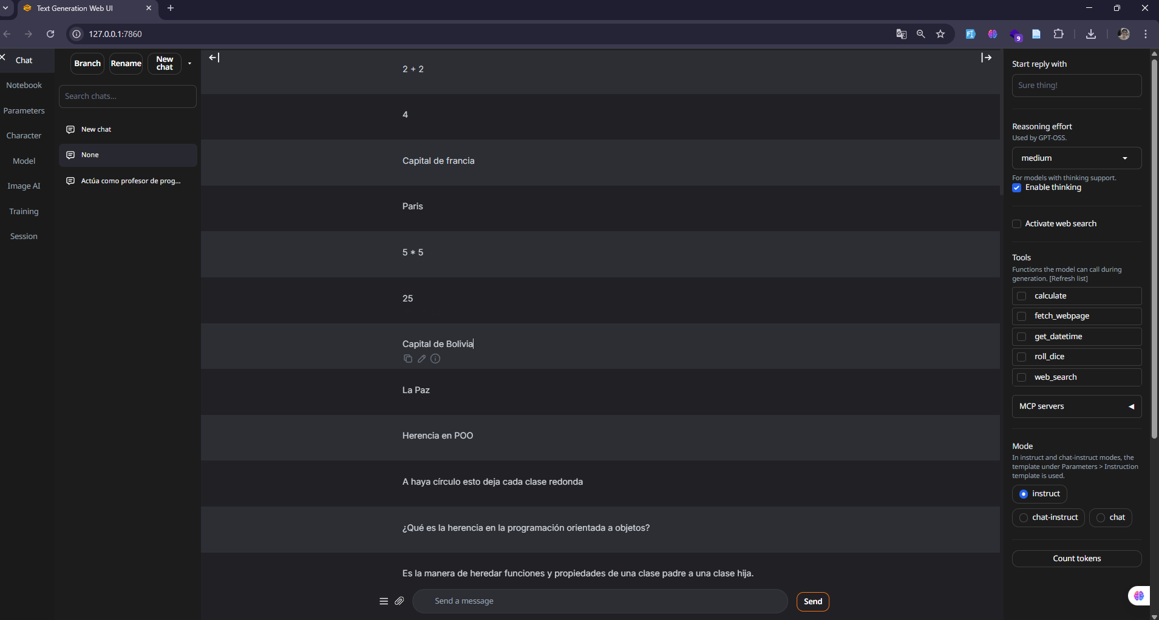
Gestión de modelo (selección/cambio) | 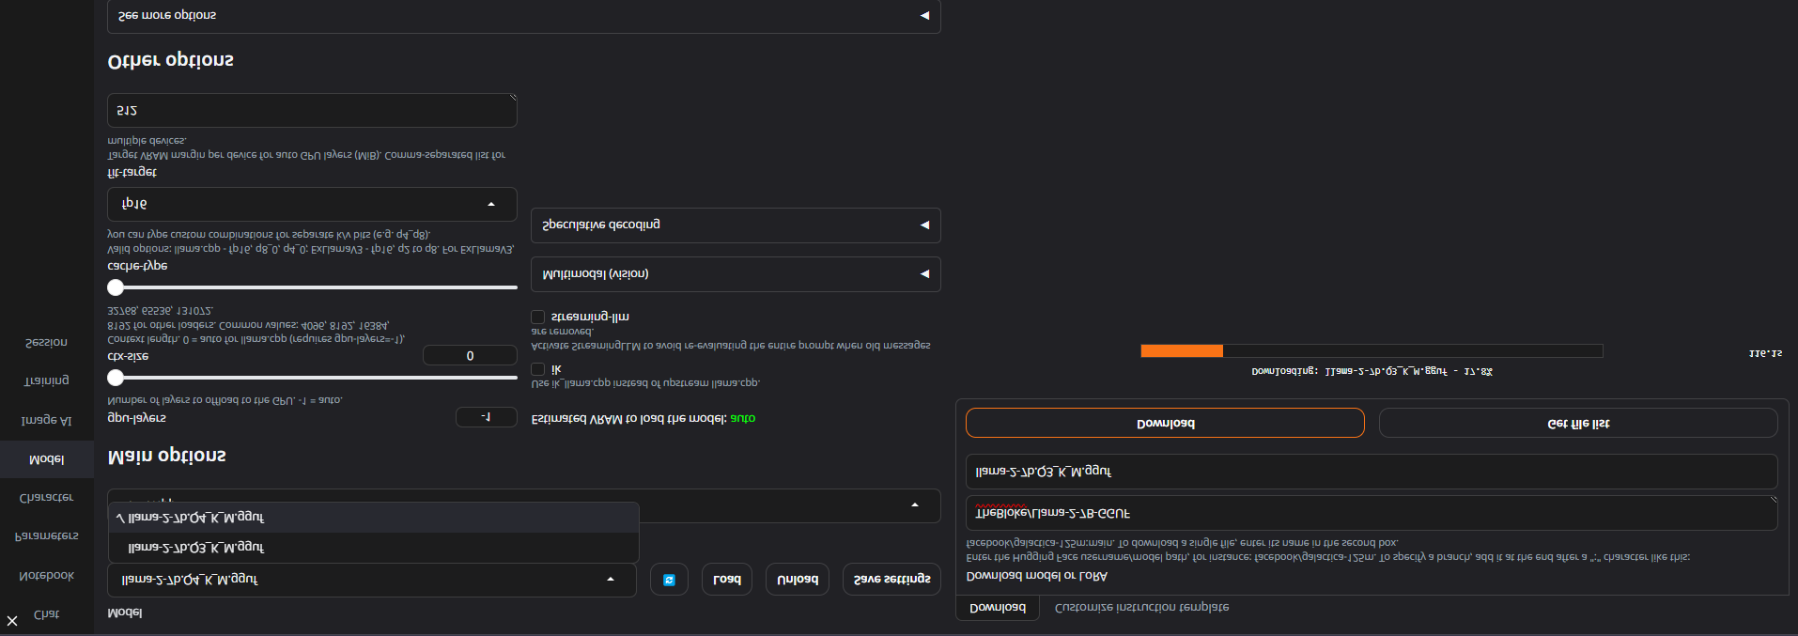

Interoperabilidad | Captura
Integración de extensiones exitosa | 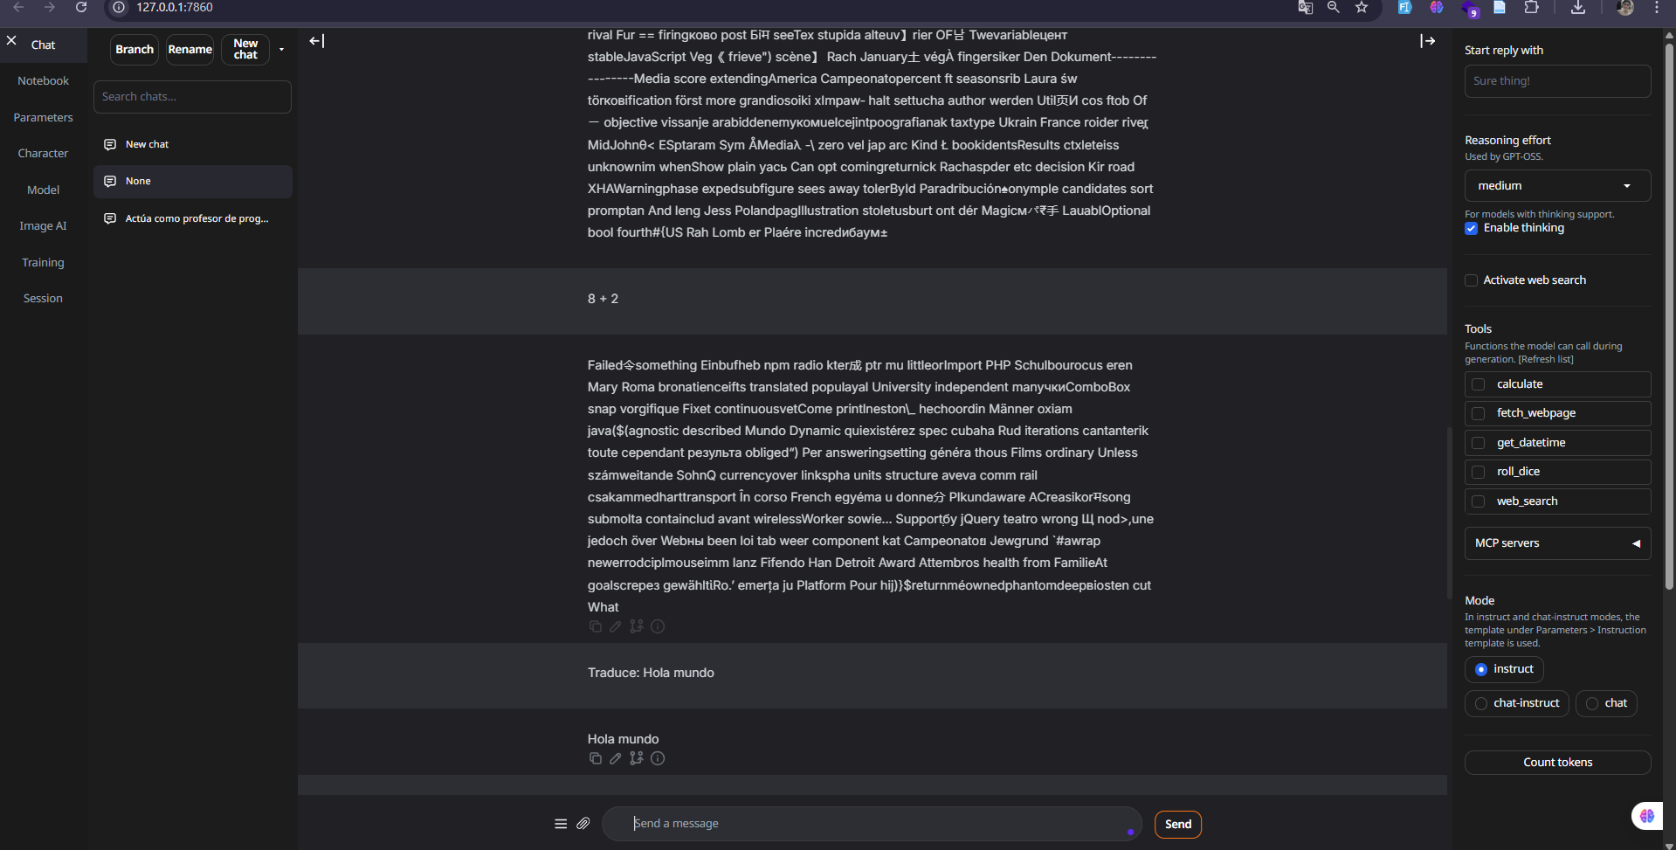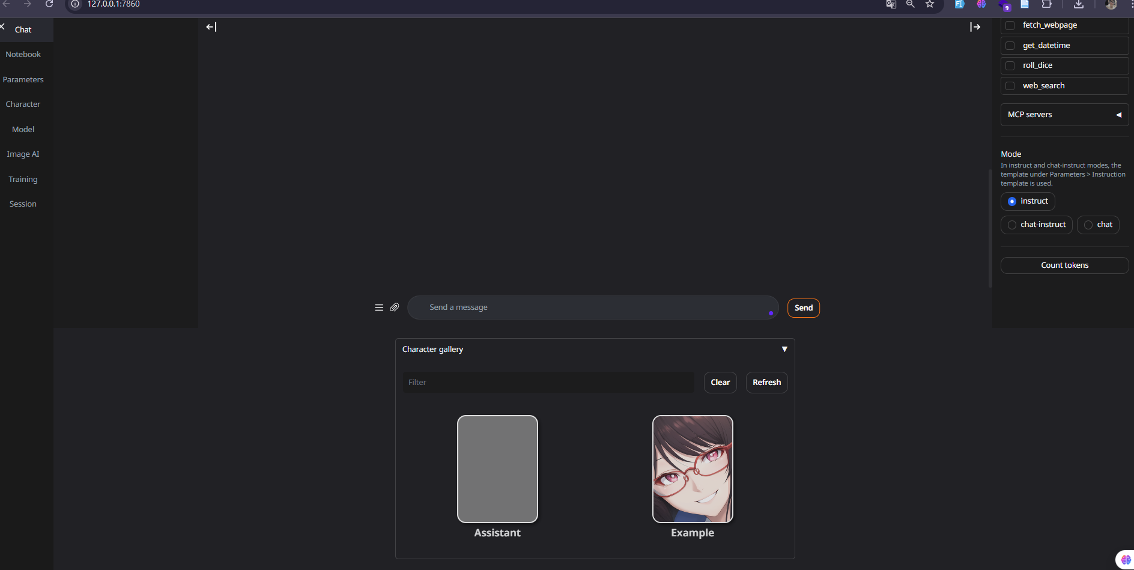
Fallos de integración | 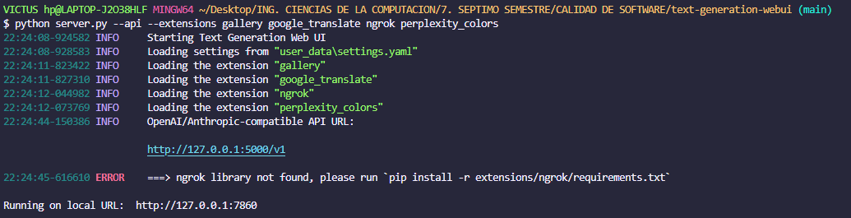

Mantenibilidad

Analizabilidad | Captura
Complejidad ciclomática | 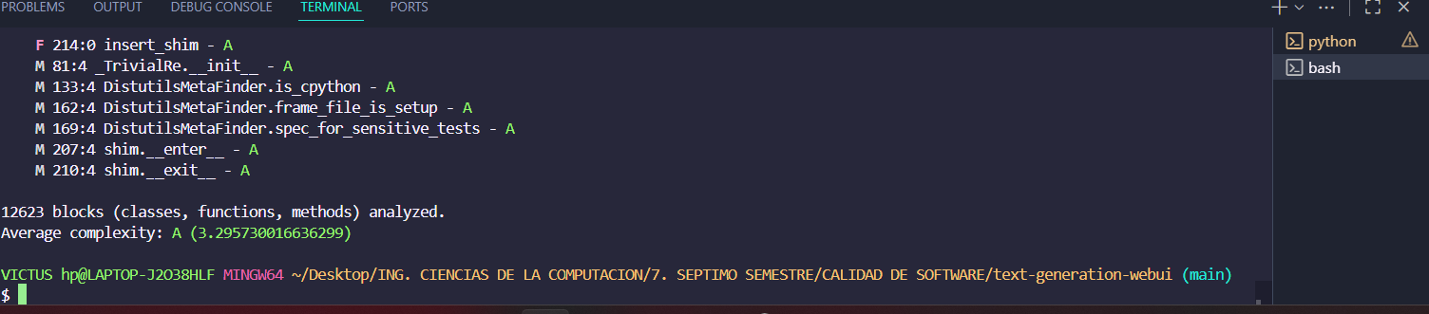
Documentación de módulos | 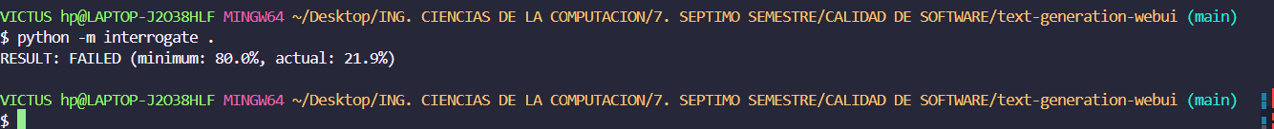

Testeabilidad | Captura
Cobertura de pruebas | 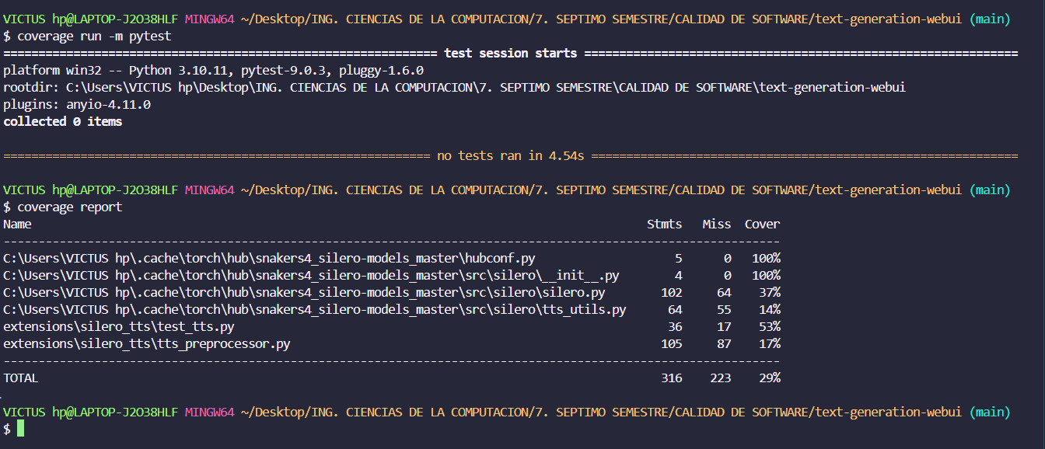
Detección de fallos de pruebas | 

Anexo B – Instrumento de Evaluación: Cuestionario SUS
El cuestionario SUS (System Usability Scale) consta de 10 ítems evaluados en escala Likert de 1 a 5. A continuación se transcribe el instrumento en su versión en español:
N° | Ítem | 1 | 2 | 3 | 4/5
1 | 1. Creo que me gustaría usar este sistema con frecuencia. |  |  | X
2 | 2. Encontré el sistema innecesariamente complejo. |  |  |  | X
3 | 3. Pensé que el sistema era fácil de usar. |  |  |  | X
4 | 4. Creo que necesitaría el apoyo de un técnico para poder usar este sistema. |  | X
5 | 5. Encontré las diversas funciones de este sistema bien integradas. |  |  | X
6 | 6. Pensé que había demasiada inconsistencia en este sistema. |  |  | X
7 | 7. Imagino que la mayoría de las personas aprenderían a usar este sistema muy rápidamente. | X
8 | 8. Encontré el sistema muy engorroso de usar. |  |  | X
9 | 9. Me sentí muy seguro/a usando el sistema. |  | X
10 | 10. Necesité aprender muchas cosas antes de poder empezar a utilizar este sistema. |  |  |  | X
Fórmula de cálculo del puntaje SUS: Para ítems impares (1,3,5,7,9): contribución = valor_marcado - 1. Para ítems pares (2,4,6,8,10): contribución = 5 - valor_marcado. Puntaje SUS = (suma de contribuciones) × 2.5. Interpretación: ≥ 85: Excelente | 71–84: Bueno | 68–70: Aceptable | < 68: Deficiente.
Personas encuestadas:
- Alberto Luna Nicolás. Estudiante de Psicología.
- Hinojosa Yucra Samantha Mikael. Estudiante de Ing. Sistemas
- Gamboa Castel Erick. Estudiante de Ing. Ciencias de la Computación
- Porcel Aramayo Juan Carlos. Ingeniero en Sistemas, Docente.
- Amador Yucra Luis Fernando. Estudiante de Ing. Sistemas

Anexo C – Instrumento de Evaluación: NASA-TLX Simplificado
El NASA Task Load Index (NASA-TLX) mide la carga de trabajo subjetiva percibida por el usuario. Se aplica la versión simplificada de 6 dimensiones:
Dimensión | Pregunta | Puntaje (0–100)
Exigencia mental | ¿Cuánta actividad mental y perceptual fue necesaria? | 90
Exigencia temporal | ¿Cuánta presión de tiempo sintió durante la tarea? | 65
Esfuerzo | ¿Cuánto esfuerzo (físico y mental) tuvo que realizar? | 80
Rendimiento | ¿Cómo califica su éxito al lograr las metas de la tarea? | 85
Frustración | ¿Qué tan irritado, estresado o molesto se sintió? | 75
Exigencia física | ¿Cuánta actividad física fue necesaria? | 20
Personas encuestadas:
- Alberto Luna Nicolás. Estudiante de Psicología.
- Hinojosa Yucra Samantha Mikael. Estudiante de Ing. Sistemas
- Gamboa Castel Erick. Estudiante de Ing. Ciencias de la Computación
- Porcel Aramayo Juan Carlos. Ingeniero en Sistemas, Docente.
- Amador Yucra Luis Fernando. Estudiante de Ing. Sistemas

Anexo D – Herramientas Utilizadas en la Evaluación
Herramienta | Versión | Propósito | Referencia
Radon | ≥ 6.0 | Complejidad ciclomática del código Python | https://radon.readthedocs.io
pytest + pytest-cov | ≥ 8.0 + ≥ 5.0 | Ejecución de pruebas y cobertura | https://pytest.org
SonarQube | Community Edition | Análisis estático de calidad de código | https://www.sonarqube.org
Apache JMeter | ≥ 5.6 | Pruebas de carga sobre la API REST | https://jmeter.apache.org
Python requests | ≥ 2.31 | Script de monwitoreo de disponibilidad | https://requests.readthedocs.io
Cuestionario SUS | — | Medición de usabilidad percibida | Brooke (1996)
NASA-TLX | Versión simplificada | Medición de carga cognitiva | Hart & Staveland (1988)
pandas / Excel | ≥ 2.0 / 365 | Cálculo y visualización de métricas | —

Anexo E – Glosario de Términos
ISO/IEC 9126: Norma internacional que define el modelo de calidad del producto software.
IRAM-ISO/IEC 14598: Norma que define el proceso de evaluación de software.
LLM: Large Language Model – Modelo de Lenguaje de Gran Escala.
GGUF: Formato de archivo para modelos cuantizados compatible con llama.cpp.
Gradio: Framework Python para construir interfaces web de IA de forma rápida.
Complejidad ciclomática: Métrica de McCabe que cuantifica los caminos linealmente independientes en el código.
BLEU: Bilingual Evaluation Understudy – métrica para evaluar la calidad de textos generados.
MTBF: Mean Time Between Failures – Tiempo medio entre fallos del sistema.
SUS: System Usability Scale – Escala estandarizada de usabilidad de 10 ítems.
NASA-TLX: NASA Task Load Index – Instrumento de medición de carga de trabajo subjetiva.
API REST: Interfaz de programación de aplicaciones basada en arquitectura REST (HTTP).
Docstring: Cadena de documentación en código Python que describe el propósito de una función o clase.

Anexo F – Diagramas

Diagrama de Casos de Uso
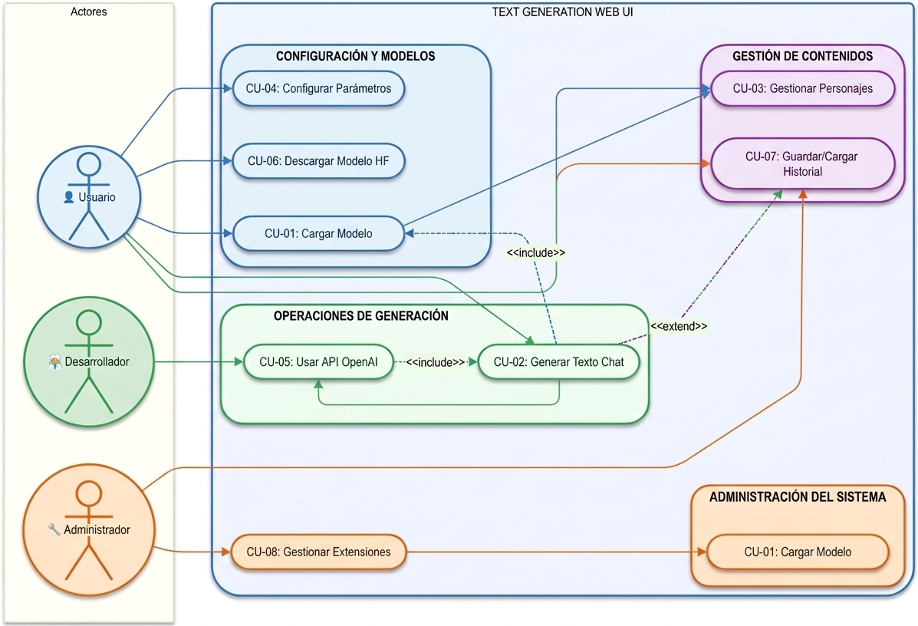

Diagrama de Secuencia

